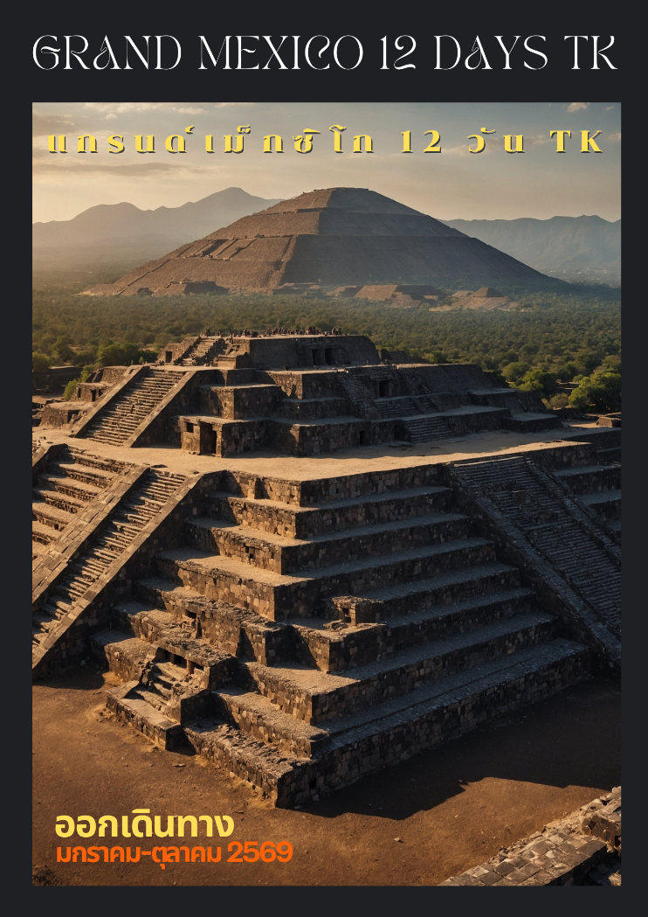
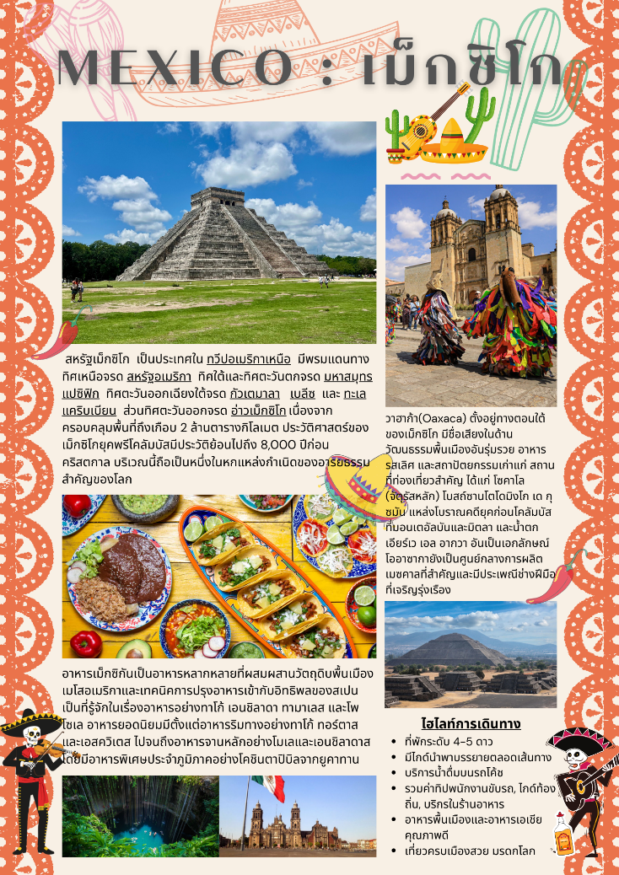
วันแรกของการเดินทาง (1) กรุงเทพฯ – อิสตันบูล(ตุรกี) – แวะชมเมืองอิสตันบูล
เม็กซิโก ซิตี้(เม็กซิโก)
08.00 คณะพร้อมกัน ณ สนามบินสุวรรณภูมิ อาคารผู้โดยสารระหว่างประเทศประตู 7 เคาน์เตอร์ N สายการบินเตอร์กิช แอร์ไลน์ เจ้าหน้าที่บริษัทฯคอยอำนวยความสะดวกเรื่องสัมภาระและบัตรโดยสาร
11.15 ออกเดินทางสู่ อิสตัลบูล ประเทศทูร์เคีย สายการบินเตอร์กิส แอร์ไลน์ เที่ยวบินที่ TK065
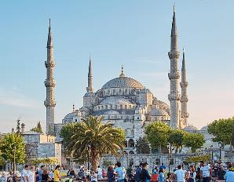
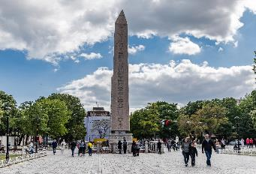
17.25 เดินทางถึง อิสตันบูล ประเทศตุรกี / นำท่านผ่านการตรวจคนเข้าเมือง นำท่านออกเดินทางเข้าสู่
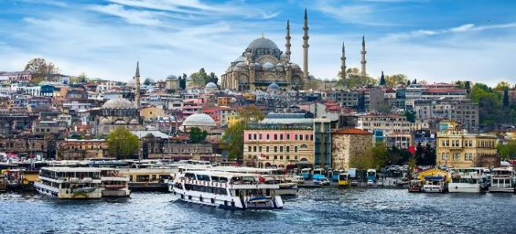
กรุงอิสตันบูล หรือคอนสแตนติโนเปิล เป็นเมืองที่มีประชากรมากที่สุดในประเทศตุรกีและทวีปยุโรป เป็นศูนย์กลางเศรษฐกิจวัฒนธรรมและประวัติศาสตร์ของประเทศตุรกี อิสตันบูลเป็นเมืองเชื่อมทวีปยูเรเชียโดยตั้งระหว่างช่องแคบบอสฟอรัส (ซึ่งแยกยุโรปและเอเชีย) ระหว่างทะเลมาร์มาราและทะเลดำ เมืองอิสตันบูลมีชื่อเสียงทางด้านศูนย์กลางการค้าและประวัติศาสตร์ของฝั่งยุโรป ประมาณหนึ่งในสามของประชากรอาศัยอยู่ทางอานาโตเลียหรือฝั่งทวีปเอเชีย โดยมีประชากรทั้งหมดประมาณ 15 ล้านคน อิสตันบูลเป็นเมืองที่มีประชากรมากที่สุดแห่งหนึ่งของโลกโดยจัดว่าเป็นเมืองที่มีขนาดใหญ่เป็นอันดับสี่ของโลกและเป็นเมืองในยุโรปที่ใหญ่ที่สุด เมืองเป็นศูนย์กลางการปกครองของเทศบาลนครอิสตันบูล อิสตันบูลถือว่าเป็นสะพานเชื่อมระหว่างซีกโลกตะวันออกและตะวันตก นำท่านชม “ฮิปโปโดรม” (Hippodrome) หรือสนามแข่งม้าโบราณ ซึ่งมีเสาโอเบลิสค์ซึ่งเหลือแค่ส่วนปลายที่ยาว 20 เมตร มีงานแกะสลักอันมีความหมายและมีค่ายิ่งเก็บภาพ “สุเหร่าสีน้ำเงิน” (Blue Mosque) หรือชื่อเดิม คือ
สุเหร่าสุลต่านห์อาร์เหม็ดที่ 1 (Sultan Ahmet Mosque) แวะถ่ายรูปบริเวณโดยรอบ สุเหร่าเซนต์โซเฟีย (SAINT SOPHIA) หรือ โบสถ์ฮาเจียโซเฟีย 1 ใน 7 สิ่งมหัศจรรย์ของโลกยุคกลาง ปัจจุบันเป็นที่ประชุมสวดมนต์ของชาวมุสลิม ในอดีตเป็นโบสถ์ทางศาสนาคริสต์พระเจ้าจักรพรรดิคอนสแตนติน เป็นสั่งให้ผู้สร้างเมื่อประมาณคริสต์ศตวรรษที่13
ค่ำ บริการอาหารค่ำ ณ ภัตตาคาร
นำท่านเดินทางเข้าสู่สนามบินอิสตันบูล / นำท่านเปลี่ยนเครื่องสู่เม็กซิโก ซิตี้
วันที่สองของการเดินทาง (2) เม็กซิโก ซิตี้ – ชมเมือง
01.45 ออกเดินทางสู่สนามบินเม็กซิโก ซิตี้ โดยเที่ยวบินที่ TK181
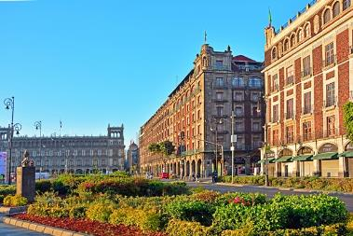
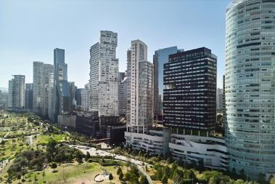
07.00 เดินทางถึงสนามบินกรุงเม็กซิโก ซิตี้ ประเทศเม็กซิโก / นำท่านผ่านพิธีตรวจคนเข้าเมือง และรับสัมภาระ จากนั้นนำท่านเข้าสู่ตัวเมือง / เม็กซิโก ซิตี้ (Mexico City) หนึ่งในมหานครขนาดมหึมาแห่งซีกโลกตะวันตก เมืองที่มีประชากรมากที่สุดในโลก โดดเด่นด้วยความสวยสง่า หรูหรา ด้วยศิลปะบาโรก (Baroque) ในแบบเดียวกับเมืองในยุโรป แต่งแต้มเพิ่มเติมด้วยสีสันสดใสสะดุดตา ผสมผสานกับศิลปะดั้งเดิมของชาว Mayan และ Aztec ทำให้เม็กซิโก ซิตี้ มีเอกลักษณ์ และเสน่ห์ทางวัฒนธรรมเฉพาะตัวในแบบที่ไม่เหมือนใคร นำท่านชมกรุงเม็กซิโก ซิตี้ ซึ่งมีประวัติศาสตร์ ยาวนานมาตั้งแต่สมัยที่ชาวอาซเทค (Aztec) อพยพลงใต้มายังดินแดนเม็กซิโก และได้ตัดสินใจสร้างเมืองขึ้นในทำเลที่ไม่น่าจะเป็นเมืองได้ นั่นคือ สร้างเมืองขึ้นกลางทะเลสาบ ชาวอาซเทคเดิมเป็นเผ่าพเนจรโดยมีความเชื่อว่าพระเจ้าประสงค์ให้พวกเข้าปักหลักสร้างเมืองขึ้นเมื่อพบเห็นพญาอินทรีที่กินงูอยู่บนต้นกระบองเพชร และอยู่มาวันหนึ่งพวกเขาได้มาพบเห็นสิ่งนี้บนเกาะกลางทะเลสาบ Texcoco (เต็กซ-โก-โก) เขาจึงเริ่มสร้างเมืองขึ้นที่นี่เมื่อปี ค.ศ. 1325 เมืองแห่งนี้มีชื่อว่า Tenochtitlán (เต-โนช-ติต-ลัน) ซึ่งในปัจจุบันเรารู้จักกันในนามกรุงเม็กซิโก หรือ Mexico City นำท่านเข้าชมจัตุรัสกลางเมืองโซคาโล (Zocalo) หรือ “Plaza de la Constitucion” เป็นศูนย์กลางของเมืองหลวงเม็กซิโก จตุรัสขนาดใหญ่แห่งนี้รองรับคนได้กว่า 100,000 คน จึงได้ชื่อว่าเป็นหนึ่งในจัตุรัสที่ใหญ่ที่สุดในโลก ถูกใช้เป็นลานกิจกรรมของชาวเมือง รอบข้างรายล้อมไปด้วยสถาปัตยกรรมแบบสเปน อีกทั้งยังเป็นที่ตั้งของทำเนียบประธานาธิบดี(Palacio Nacional) โบสถ์(Catedral Metropolitana) โรงละคร (Bellas Artes)
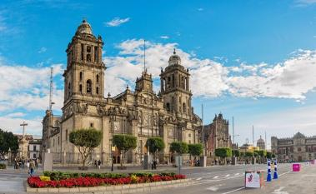
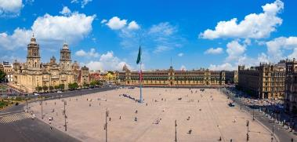
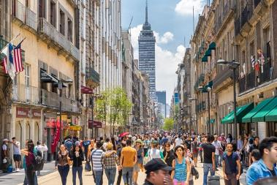
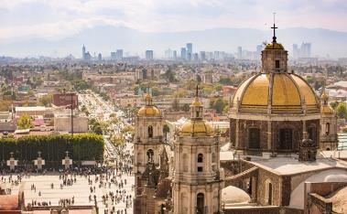
และโบราณสถาน (Templo Mayor) หนึ่งในสิ่งก่อสร้างของเมืองโบราณ Tenochtitlan ก่อนที่จะถูกสเปนทำลาย เข้าชมมหาวิหารเมโทรโพลิตานา (Catedral Metropolitana) เป็นวิหารแห่งโรมันคาทอลิก ที่เก่าแก่อายุกว่า 250 ปี และมีขนาดใหญ่ที่สุดในท้องทวีปอเมริกา เป็นสถานที่สำคัญที่ใช้ในการประกอบพิธีกรรมทางศาสนาของชาวเม็กซิโก มีลักษณะเด่น คือ หอระฆังที่ตั้งสูงเด่นตรงกลาง และประติมากรรมหินที่ตั้งอยู่เรียงราย
เที่ยง รับประทานอาหารกลางวัน ณ ภัตตาคาร
นำท่านออกเดินทางสู่นำท่านเข้าชม มหาวิหารซานตามาเรียเดอกัวดาลูเป (Basilica of Our Lady of Guadalupe) เป็นสถานที่ทางศาสนาที่สำคัญในเมืองเม็กซิโกซิตี้ การก่อสร้างศาลเจ้าแห่งแรกที่สร้างขึ้นเพื่อเป็นเกียรติแก่พระแม่กัวดาลูเปเริ่มขึ้นในปี ค.ศ. 1695 ปัจจุบัน อาคารหลังนี้เป็นสถานที่ทางศาสนาที่มีผู้เยี่ยมชมมากที่สุดเป็นอันดับสองของโลก และมีคุณสมบัติมากมาย เช่น มหาวิหาร โบสถ์โบราณ ร้านขายของที่ระลึกที่เต็มไปด้วยสิ่งของทางศาสนา พิพิธภัณฑ์ และห้องสมุด จากนั้นมีเวลาให้ทุกท่านเดินเล่นใน “อเวนิว ฟรานซิสโก” (Avenue Francisco Madero Street) ถนนคนเดินประจำเมืองเม็กซิโก ซิตี้ เรียนรู้วัฒนธรรมที่มีสีสันสดใสสนุกสนาน และมีเอกลักษณ์เฉพาะตัวอันโดดเด่น ชมกิจกรรมกลางแจ้งของผู้คน ที่สลับสับเปลี่ยนมาสร้างความประทับใจให้ผู้ที่ผ่านมาพบเห็นทั้งในกลางวัน และกลางคืน
ค่ำ รับประทานอาหารค่ำ ณ ภัตตาคาร / นำท่านเข้าสู่ที่พัก
พักที่: NH HOTEL CENTRO / หรือที่พักระดับใกล้เคียง(1)
วันที่สามของการเดินทาง (3) เม็กซิโก ซิตี้ – โบราณสถานทูรา – เตโอติฮัวกัน
มหาปิรามิด แห่ง พระอาทิตย์ – มหาปิรามิด แห่ง พระจันทร์
เช้า รับประทานอาหารเช้า ณ ภัตตาคารในโรงแรมที่พัก
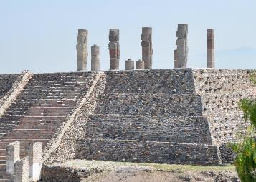
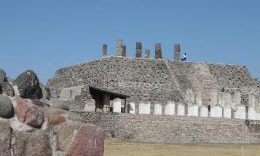
นำท่านออกเดินทางสู่เขตโบราณสถานตูลา(โตลลัน-ซิโคโคตีตลัน)(Tula Archeological) เป็นแหล่งโบราณคดีของชาวโตลเตกที่มีชื่อเสียงจาก "แอตแลนเตส" ในพีระมิดเกวตซัลโคอาทล์ ซึ่งมีรูปปั้นนักรบขนาดมหึมาสี่องค์ค้ำยันหลังคาวิหาร นอกจากแอตแลนเตสแล้ว ยังมีสิ่งก่อสร้างอื่นๆ เช่น พระราชวังเบิร์นท์ วิหารตลาฮุยซ์คัลปันเตคูตลี และสนามบอลสองแห่ง เมืองโบราณแห่งนี้เคยเป็นศูนย์กลางภูมิภาคสำคัญที่รุ่งเรืองที่สุดในฐานะเมืองหลวงของจักรวรรดิโทลเท็กในช่วงระหว่างการล่มสลายของ “เตโอติอัวกัน” และการผงาดขึ้นของ “เตโนชตีตลัน” นำท่านชมพิพิธภัณฑ์ ซากของชุมชนเดิมที่ชื่อว่า “ตูลาชิโก” และสถานที่ประกอบพิธีกรรมหลักที่ชื่อว่า “ตูลากรันเด” จุดดึงดูดหลักคือ “พีระมิดเควตซัลโคอาทล์” ซึ่งมียอดเสาหินบะซอลต์สูง 4 เมตร (13 ฟุต) สลักเป็นรูปนักรบโทลเท็ก เมืองตูลาล่มสลายในราวปี ค.ศ. 1150 แต่มีอิทธิพลอย่างมากต่อจักรวรรดิแอซเท็กในยุคหลัง โดยมีประวัติศาสตร์ที่ถูกจารึกไว้อย่างมากมายในตำนาน เทพเจ้า Quetzalcoatl ที่เป็นงูขนนกมีความเกี่ยวข้องกับเมืองนี้ ซึ่งมีการบูชาอย่างแพร่หลายตั้งแต่ตอนกลางของเม็กซิโกไปจนถึงอเมริกากลางในช่วงเวลาที่ชาวสเปนมาถึง นำท่านเดินทางสู่ เมืองเทโอทิฮัวคาน (Teotihuacan)
เที่ยง รับประทานอาหารกลางวัน ณ ภัตตาคาร

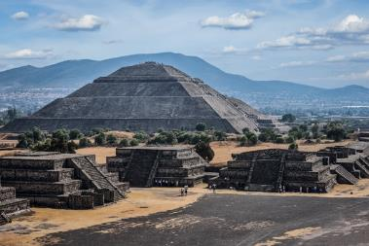
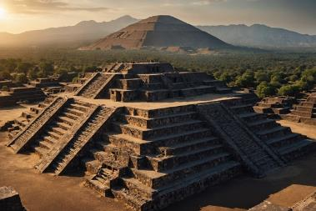
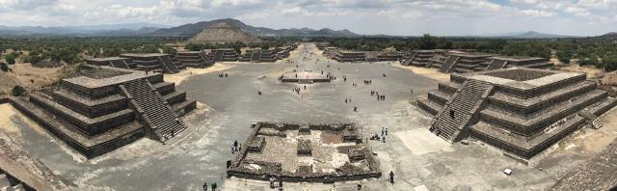
นำท่านชมเมืองเตโอติอัวกัน ซึ่งตั้งอยู่นอกเมืองเม็กซิโก ซิตี้ เป็นเมือง Pre-Columbian ที่ใหญ่ที่สุดในทวีปอเมริกา คาดว่าเคยมีชาวเมืองมากถึง 125,000 คนหรือมากกว่านั้น ภายในเมืองมีวิหาร พีระมิด บ้านเรือน ถนน และภาพวาดฝาผนัง ซึ่งมีความสำคัญต่อประวัติศาสตร์มากเมืองที่เป็นที่ตั้งของโบราณสถานเก่าแก่ ที่มีชื่อเสียง ผู้ก่อตั้งเมืองเตโอติอัวกันยังเป็นปริศนาอยู่ ทราบแต่ว่าช่วง 300 ปีก่อนคริสตศักราช มนุษย์ในเมโสอเมริกาตอนกลางและตะวันออกเฉียงใต้เริ่มตั้งถิ่นฐานอยู่รวมกันเป็นกลุ่ม และเมืองนี้เป็นเมืองใหญ่ตั้งแต่ก่อนมีอาณาจักรแอซเท็กเกือบพันปี นำท่านชมพีระมิดแห่งพระอาทิตย์ (Pyramid of The Sun) เป็นสิ่งก่อสร้างที่ใหญ่ที่สุดในบริเวณนี้ ด้วยความสูงถึง 71.17 เมตร ต้องใช้หินภูเขาไฟจำนวนทั้งหมดกว่า 765,000 ลูกบากศ์เมตรในการก่อสร้างและมีความใหญ่เป็นอันดับสามของโลก นำท่านชมพีระมิดแห่งดวงจันทร์ (Pyramid of The Moon) อีกหนึ่งพีระมิดในเขตของเทโอทิฮัวคาน มีขนาดเล็กและเตี้ยกว่าพีระมิดแห่งดวงอาทิตย์ แต่เมื่อมองจากตาเปล่า อาจแลดูเหมือนว่าพีระมิดแห่งดวงจันทร์มีความสูงมากกว่าพีระมิดแห่งอาทิตย์ เนื่องจากตั้งอยู่บนระดับพื้นดินที่สูงกว่านั่นเอง ด้านบนของพีระมิดแห่งนี้เป็นจุดถ่ายภาพพีระมิดแห่งพระอาทิตย์ที่สวยที่สุด / นำท่านเดินผ่านบริเวณที่เรียกว่า Avenue of Dead ถนนสายหลักของเขตพีระมิดแห่งนี้ เป็นถนนทอดยาวจากปากทางเข้าไปจรดด้านใต้ของเขตพีระมิด / นำท่านชมการหัตถกรรมแบบพื้นเมือง ชมวิธีการทำเหล้าเตกิล่า (Tequila) ซึ่งเป็นเหล้าเม็กซิกันที่มีชื่อเสียงไปทั่วโลก ทำจากต้นอากาเว่ ซึ่งมีมากในเม็กซิโก
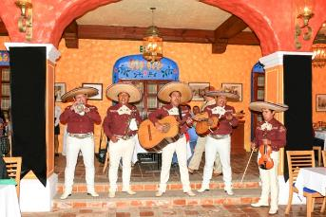
ค่ำ รับประทานอาหารค่ำ ณ ภัตตาคารพื้นเมือง / ลิ้มรสเครื่องดื่มต้นตำรับเม็กซิกัน “มาร์การิต้า” (Margarita) พร้อมชมการแสดงพื้นเมืองแบบเม็กซิกัน การเล่นดนตรีแบบเม็กซิกันที่เรียกว่า “มาริอาชิส์” (Mariachis) ซึ่งเป็นวงดนตรีแบบพื้นเมือง โดยนักดนตรีแต่ละคนแต่งกายแบบเม็กซิกัน มีทั้งไวโอลิน, ทรัมเป็ท, กีต้าร์
พักที่: NH HOTEL CENTRO / หรือที่พักระดับใกล้เคียง(2)
วันที่สี่ของการเดินทาง (4) เม็กซิโก ซิตี้ – วาฮาก้า – ชมเมือง
เช้า รับประทานอาหารเช้า ณ ภัตตาคารในโรงแรมที่พัก
จากนั้นนำท่านออกเดินทางสู่สนามบิน
….. นำท่านออกเดินทางสู่เมืองวาฮาก้า (Oaxaca) โดยเที่ยวบินที่.....
….. เดินทางถึงเมืองวาฮาก้า (Oaxaca)
เที่ยง รับประทานอาหารกลางวัน ณ ภัตตาคาร
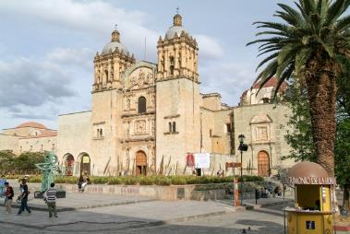
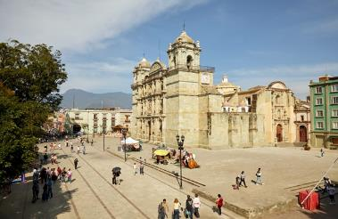
บ่าย นำท่านชมเมืองวาฮาก้า (Oaxaca) รัฐชื่อวาฮาก้า และเมืองหลวงรัฐก็ชื่อวาฮาก้า อยู่บนที่ราบสูงภาคกลางของเม็กซิโก ทางใต้ติดกับ Chiapas ซึ่งเป็นรัฐสุดท้ายก่อนถึงประเทศกัวเตมาลา บางส่วนของรัฐวาฮาก้าก็มีพื้นที่ติดทะเลฝั่งแปซิฟิก ตัวเมืองก็ต่างไปจากเม็กซิโก ซิตี้ ส่วนใหญ่จะมีแต่ตึกเตี้ย สีสันสดใสสวยงาม นิยมสร้างจากหินภูเขาไฟสีเขียว / นำท่านเข้าชมโบสถ์โดมิงโก (Templo de Santo Domingo) ถูกสร้างขึ้นในปี ค.ศ. 1555 เป็นทั้งสำนักสงฆ์และโบสถ์ ก่อนที่จะถูกนำไปใช้เป็นค่ายทหารในศตวรรษที่ 19 และ 20 ปัจจุบันส่วนที่เป็นสำนักสงฆ์ของอาคารแห่งนี้ ได้กลายเป็นที่ตั้งของ Museo de las Culturas de Oaxaca ตัวโบสถ์ซึ่งตกแต่งในสไตล์บาร็อค ตกแต่งด้วยแผ่นทองคำและวัสดุต่างๆ ที่สวยงาม และด้านบนเพดานโดม

ประดับด้วยเหรียญกษาปณ์ที่มีรูปนักบุญคาทอลิกดูแปลกตา และได้รับการกล่าวขานว่าเพดานของ
โบสถ์แห่งนี้ไม่มีโบสถ์ที่ใดในโลกเทียบได้ นำท่านชมจัตุรัสหลักของโออาซากา ซึ่งเรียกอย่างเป็นทางการว่า Plaza de la Constitución de แต่เรียกกันทั่วไปว่า Zócalo เป็นสถานที่ที่ต้องไปเยือนให้ได้ จัตุรัสแห่งนี้รายล้อมไปด้วยร้านกาแฟและร้านอาหาร และมี Palacio de Gobierno (พระราชวังของรัฐบาล) อยู่ทางทิศใต้ จัตุรัสแห่งนี้เป็นจุดสำคัญสำหรับการสังเกตผู้คน เลือกซื้อของที่ระลึกสักหนึ่งหรือสองชิ้น และเฝ้าดูกลางวันที่ค่อยๆ เปลี่ยนเป็นกลางคืนที่สดใส ด้วยภูมิทัศน์อันร่มรื่นและต้นไม้จำนวนมาก ทำให้ที่นี่เป็นสถานที่พักผ่อนที่ร่มรื่น ท่านสามารถเดินชมตลาดเบนิโตฮัวเรซ ตลาดพื้นเมืองที่มีสินค้าและอาหารท้องถิ่นที่น่าสนใจ
ค่ำ รับประทานอาหารค่ำ ณ ภัตตาคาร / นำท่านเข้าสู่ที่พัก
พักที่: FIESTA AMERICANA OAXACA HOTEL / หรือที่พักระดับใกล้เคียง (3)
วันที่ห้าของการเดินทาง(5) วาฮาก้า – มอนเต้ อัลบัน – ปิรามิด แห่ง เขาอัลบัน
(วัฒนธรรมซาโปเทค)
เช้า รับประทานอาหารเช้า ณ ภัตตาคารในโรงแรมที่พัก
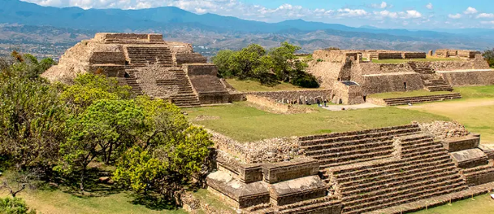
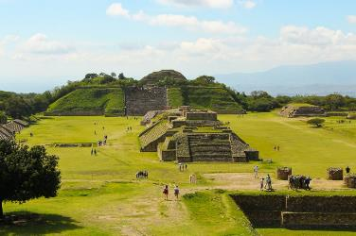
จากนั้นนำท่านออกเดินทางสู่มอนเต้ อัลบัน Monte Albán ซึ่งแปลว่า "ภูเขาสีขาว" ประกอบไปด้วยซากเมืองโบราณของเมืองซาโปเทกที่ได้รับการอนุรักษ์ไว้อย่างดี ท่านจะได้พบกับปิรามิด, วิหาร, จัตุรัส และอื่นๆ อีกมากมายบนยอดเขาซึ่งสูงจากพื้นหุบเขาวาฮากาถึง 1,300 ฟุต เมืองนี้ได้รับการขึ้นทะเบียนเป็นแหล่งมรดกโลกโดยยูเนสโกในปี 1987 สถานที่แห่งนี้เสมือนเป็นศูนย์กลางโบราณของวัฒนธรรมชาวซาโปเทค (Zapotec) และมิคเทค (Mixtec) โดยนักโบราณคดีคาดว่า มีการก่อสร้างครั้งแรกเมื่อประมาณศตวรรษที่ 8 ประกอบด้วยลานกว้าง ปิรามิด
ลานสำหรับเล่นเกมบอล Tlachtli ทางเดินใต้ดิน และสุสานประมาณ 170 แห่ง ที่สวยงามและ
ประณีตมากที่สุดในทวีปอเมริกา ที่ตั้งของเมืองอยู่บนพื้นที่สูงเนื่องจากเหมะสมในการป้องกันเมือง
เที่ยง รับประทานอาหารกลางวัน ณ ภัตตาคาร
บ่าย นำท่านเดินทางสู่เมืองมิทลา (Villa de Mitla) เป็นศูนย์กลางทางการค้าและการท่องเที่ยวของ
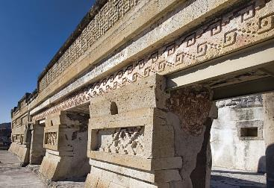
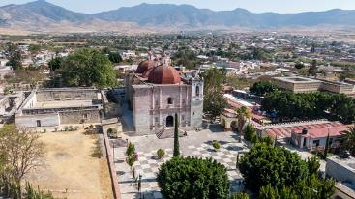
วาฮาก้า บ้านเรือนในเมืองมิตลามีอายุประมาณ 200 ปี โดยเป็นบ้านสไตล์โคโลเนียลแบบชนบท ส่วนใหญ่ชาวพื้นเมืองแถบนี้มีอาชีพการทอผ้าและการปักผ้าซึ่งขาย ในเมืองจะมีศูนย์วัฒนธรรมหรือ “Casa de Cultura” ซึ่งเปิดสอนชั้นเรียนต่างๆ เช่น การเต้นรำแบบดั้งเดิม นำท่านเข้าชมเมืองโบราณมิตลา (Mitla) มีชื่อเสียงจากอาคารที่ประดับด้วยโมเสกจากหินแบนขนาดเล็กที่ประกอบกันเป็นลวดลาย โดยเฉพาะงานหินฉลุ มิตลาเป็นเขตโบราณคดีที่มีผู้เยี่ยมชมมากที่สุดเป็นอันดับสองในรัฐวาฮากา ชื่อ Mitla มาจากชื่อในภาษา Nahuatl Mictlán ซึ่งแปลว่า “สถานที่แห่งความตาย” หรือ “โลกใต้พิภพ” คือความหมายของชื่อแหล่งโบราณคดีแห่งนี้ในภาษานาอัวตล์ ชาว Zapotec กำหนดให้ Mitla เป็นสถานที่ฝังศพศักดิ์สิทธิ์ แต่สถาปัตยกรรมและการออกแบบยังแสดงถึงอิทธิพลของชาว Mixtec ซึ่งกลายมาเป็นผู้มีอิทธิพลในพื้นที่ในช่วงที่ Mitla รุ่งเรือง นำท่านชมพระราชวังมิตลา กำแพงสูงของพระราชวังประดับประดาด้วยลวดลายเรขาคณิตอันวิจิตรบรรจง ซึ่งเป็นรูปแบบบาโรกดั้งเดิมก่อนการมาถึงของชาวยุโรป นำท่านชมเสาวีดา หรือ “เสาแห่งชีวิต” แล้วดูว่าคุณยังมีเวลาเหลืออีกมากแค่ไหนที่จะใช้ชีวิตอยู่ และมีเรื่องเล่าว่า หากคุณขอคู่รักของคุณแต่งงาน ให้นั่งบนหิน เพื่อให้แน่ใจว่าการแต่งงานของคุณจะเกิดขึ้นจริงๆ / ได้เวลาสมควรนำท่านเดินทางกลับสู่เมืองวาฮาก้า
ค่ำ รับประทานอาหารค่ำ ณ ภัตตาคาร / นำท่านเข้าสู่ที่พัก
พักที่: FIESTA AMERICANA OAXACA HOTEL / หรือที่พักระดับใกล้เคียง(4)
วันที่หกของการเดินทาง(6) วาฮาก้า – เมริด้า – ล่องเรือชมนกฟลามิงโก
เขตอนุรักษณ์เซเลสตุนและริโอ ลาการ์โตส
เช้า รับประทานอาหารเช้า ณ ภัตตาคารในโรงแรมที่พัก / นำท่านออกเดินทางสู่สนามบิน
….. ออกเดินทางสู่สนามบินเมืองเมริด้า โดยสายการบินภายในประเทศ ....
….. เดินทางถึงเมืองเมริด้า / จากนั้นนำท่านเข้าสู่ตัวเมือง
เที่ยง รับประทานอาหารกลางวัน ณ ภัตตาคาร
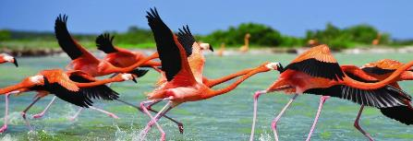
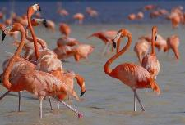
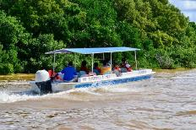
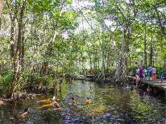
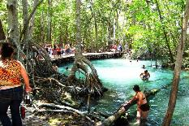
นำท่านออกเดินทางสู่เขตอนุรักษณ์เซเลสตุนและริโอ ลาการ์โตส (Celestún Estuary Biosphere Reserve) ที่ตั้งอยู่ริมชายฝั่งอ่าวเม็กซิโก เขตอนุรักษ์แห่งนี้ปกป้องพื้นที่ชุ่มน้ำป่าชายเลนอันกว้างใหญ่ ซึ่งเป็นส่วนหนึ่งของแนวป่าชายเลนที่รู้จักกันในชื่อป่าชายเลนเพทีเนส ซึ่งทอดยาวไปตามชายฝั่งตะวันตกของคาบสมุทรยูคาตัน น้ำจืดจากแอ่งน้ำใต้ดินอันกว้างใหญ่ของคาบสมุทรมีทางออกในเขตอนุรักษ์ ซึ่งผสมกับน้ำเค็มจากอ่าวเม็กซิโกในพื้นที่ชุ่มน้ำ นำท่านลงเรือ ล่องชมความงดงามของป่าชายเลน ให้ท่านำได้ชมความสวยงามและความน่ารักของเหล่านกน้ำรวมถึงฝูงนกฟลามิงโกอเมริกันขนาดใหญ่ ซึ่งสีชมพูสดใสของพวกมันมาจากการกินกุ้งน้ำเค็มและสาหร่าย เขตสงวนแห่งนี้เป็นแหล่งอาศัยของพื้นที่ชุ่มน้ำป่าชายเลนที่กว้างขวาง และอุดมไปด้วยนกและสัตว์ป่าอื่นๆ
ค่ำ รับประทานอาหารค่ำ ณ ภัตตาคาร / นำท่านเข้าสู่ที่พัก
พักที่: VILLA MERCEDES HOTEL (5) หรือที่พักระดับใกล้เคียง
วันที่เจ็ดของการเดินทาง(7) เมริด้า – เมืองโบราณคาบาห์ – อักซ์มัล
ซายิล – ชมเมืองเมริด้า
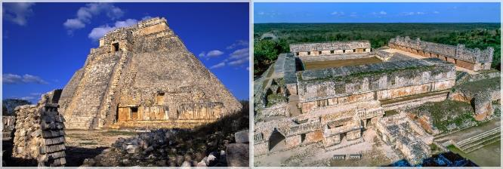
เช้า รับประทานอาหารเช้า ณ ภัตตาคารในโรงแรมที่พัก

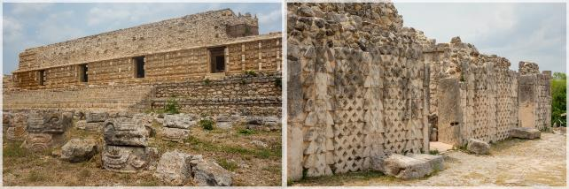
นำท่านเดินทางสู่เมืองโบราณคาบาห์ (Kabah) เมืองที่สำคัญแห่งรัฐยูคาทัน เข้าชม (Mayan Arch) สถาปัตยกรรมของชนเผ่ามายัน ซึ่งเชื่อกันว่าในสมัยโบราณเป็นศูนย์กลางของเมือง / ชม (Temple of Chaac) ซึ่งเป็นวิหารที่เชื่อกันว่าสร้างอุทิศให้กับเทพเจ้าแห่งสายฝน นำเดินทางสู่ เมืองอักซ์มัล (Uxmal) เมืองโบราณคดีที่สำคัญที่สุดของยุคก่อนฮิสปานิคในทวีปอเมริกา / ชมพีระมิดแห่งเวทมนต์ (Magician’s Pyramid) เป็นพีระมิดที่สูงที่สุดในอูซมาล คือสูงประมาณ 47 เมตร ท่านสามารถเดินขึ้นชมพีระมิดได้ ชม (Nunney Quadrangle) จัตุรัสใหญ่ มีความยาว 75 เมตร และกว้าง 45 เมตร ประดับตกแต่งด้วยหน้ากากเทพเจ้าชัค, เสือจากัวร์, นกเค้าแมว เป็นต้น นำท่านชมเมืองโบราณซายิล
(Sayil) ที่ถูกสร้างขึ้นโดยชาวมายาในยุคเทอร์มินัลคลาสสิก ตั้งอยู่ทางใต้ของอักซ์มัล คาบาห์ และแล็บนา ได้รับการรวมเข้ากับอักซ์มัลในฐานะมรดกโลกของยูเนสโกในปี พ.ศ. 2539 ซายิลเจริญรุ่งเรืองอย่างมากในยุคเทอร์มินัลคลาสสิก แม้จะอยู่ในช่วงเวลาสั้นๆ เมืองนี้ขยายพื้นที่มากที่สุดราว 900 คน และมีประชากร 10,000 คน และมีประชากรอีก 5,000-7,000 คนอาศัยอยู่ในบริเวณโดยรอบ อนุสาวรีย์หลายแห่งที่ได้รับความเสียหายอย่างหนักบ่งชี้ว่าซายิลปกครองโดยราชวงศ์ท้องถิ่น ความมั่งคั่งของตระกูลต่างๆ อย่างน้อยก็บางส่วนมาจากการควบคุมพื้นที่เกษตรกรรมที่ดีที่สุด เมืองโบราณซายิล มีความโดดเด่นของสถาปัตยกรรมแบบปูอุคอันยิ่งใหญ่ นั่นคือพระราชวังซายิลที่พังทลายลงบางส่วน
เที่ยง รับประทานอาหารกลางวัน ณ ภัตตาคาร
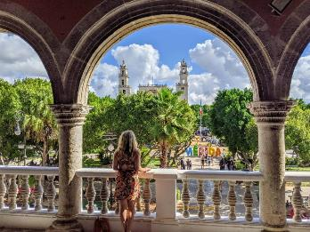
นำท่านเดินทางกลับสู่เมืองเมืองเมริด้า (Merida) / นำท่านชมเมืองเมริด้า เมืองหลวงของรัฐยูกาตันของเม็กซิโก และเป็นเมืองที่ใหญ่ที่สุดในภาคตะวันออกเฉียงใต้ของเม็กซิโก เมืองเมรีดาเป็นเมืองหลวงทางวัฒนธรรมและการเงินของคาบสมุทรยูคาทาน มรดกทางวัฒนธรรมอันล้ำค่าของเมืองเป็นผลงานที่เกิดจากการผสมผสานระหว่างวัฒนธรรมมายาและสเปนในยุคอาณานิคม มหาวิหารเมรีดาในยูคาทานสร้างขึ้นในช่วงปลายศตวรรษที่ 16 โดยใช้หินจากซากปรักหักพังของชาวมายาที่อยู่ใกล้เคียง และเป็นมหาวิหารที่เก่าแก่ที่สุดในทวีปอเมริกา เมืองนี้มีเขตเมืองเก่าที่ใหญ่เป็นอันดับสามของทวีป เป็นเมืองแรกที่ได้รับการขนานนามว่าเป็นเมืองหลวงแห่งวัฒนธรรมของอเมริกา

นำท่านชม จัตุรัสโซคาโล่ (Zocalo or Plaza Mayor) หนึ่งในจัตุรัสกลางเมืองที่ใหญ่ที่สุดในโลก
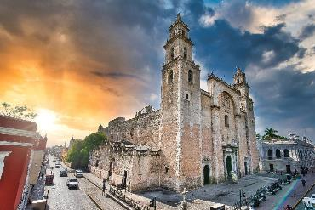
ชมเท็มโปล มายอร์ (Templo Mayor de México-Tenochtitlan) มหาวิหารศักดิ์สิทธิ์ที่ชาวแอสเท็กซ์ เชื่อว่าเป็นที่ตั้งของ ศูนย์กลางจักรวาล จึงสร้างพีระมิดคู่ไว้เพื่อการสักการะเทพแห่งสงคราม (Huitzilopochtli) และเทพแห่งฝนและการเกษตร (Tlaloc) ก่อนที่ชาวสเปนจะเผาทำลายในปี 1521 ปัจจุบันได้รับการบูรณะและประกาศให้เป็นมรดกโลกของ (UNESCO)
ค่ำ รับประทานอาหารค่ำ ณ ภัตตาคาร / นำท่านเข้าสู่ที่พัก
พักที่: VILLA MERCEDES HOTEL(6) หรือที่พักระดับใกล้เคียง
วันที่แปดของการเดินทาง (8) ชมเมืองเมริด้า – มหาปิระมิดชิเชน อิชซ่า – แคนคูน
เช้า รับประทานอาหารเช้า ณ ภัตตาคารในโรงแรมที่พัก
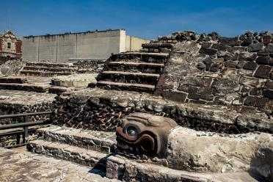
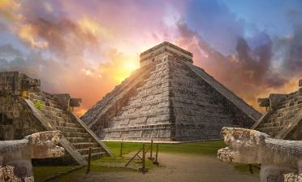
นำท่านเดินทางสู่ เมืองชิเชน อิทซา (Chichen Itza) / นำท่านชมมหาปิระมิดชิเชน อิทซา (Chichen Itza) ล่าสุดได้รับการโหวตให้เป็น 1 ใน 7 สิ่งมหัศจรรย์ของโลก และได้รับการขึ้นทะเบียนเป็นมรดกโลก และได้รับการขึ้นทะเบียนมรดกโลกจากองค์การยูเนสโก้ด้วยชมพีระมิดแห่งเทพเจ้าคูคุลคาน (Ku Kul Kan Pyramid) เทพเจ้าสูงสุดของชาวมายาซึ่งเป็นผู้สร้างมนุษย์ เป็นพีระมิดแบบขั้นบันได โดยปลายของบันไดจะทำเป็นรูปหัวงู ทุกๆ วันที่ 21 มีนาคมและวันที่ 21 กันยายนของทุกปี จะมีปรากฏการณ์พิเศษคือ (Spring and Autumn Equinox) นักท่องเที่ยวจะแห่กันมาเพื่อชมภาพของงูใหญ่จะดูเหมือน
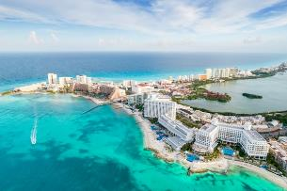
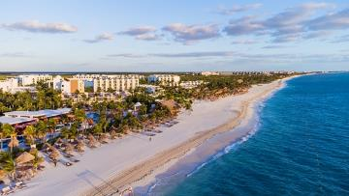
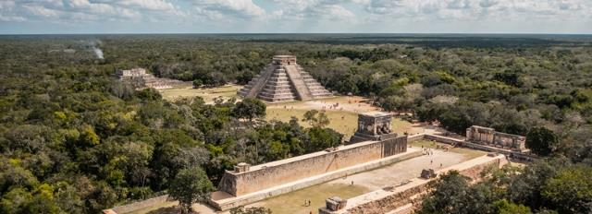
เลื้อยจากยอดพีระมิดลงมาด้านล่าง เวลา 16.00 น. ใช้เวลา 25 นาที จากนั้นจะค่อยๆ จางหายไป โดยจะเลื้อยไปตามแสงของพระอาทิตย์ ซึ่งถือเป็นสิ่งมหัศจรรย์ที่ชาวมายันคิดค้นขึ้น นำท่านเดินทางสู่ เมืองแคนคูน (Cancun) เป็นเมืองที่มีชื่อเสียงในเรื่องของหาดทรายขาวน้ำทะเลใส และเป็นรีสอร์ทที่มีชื่อเสียงสำหรับนักท่องเที่ยวทั่วโลก บนคาบสมุทรยูกาตัน รัฐกินตานาโร เป็นเมืองศูนย์กลางการท่องเที่ยวสำหรับนักท่องเที่ยวนานาชาติที่ได้รับการรับรองจาก UNWTO (World Tourism Organization) ที่มี รีสอร์ตที่มีชื่อเสียงมากมาย เกาะกังกุนเป็นที่รู้จักเดิมในหมู่ชาวมายาในชื่อ Nizuc (ภาษามายา อ่านว่า นีซุก) ซึ่งมีความหมายอย่างใดอย่างหนึ่งระหว่าง “แหลม” หรือ “จุดของหญ้า” หลังจากที่ตกเป็นอาณานิคมของสเปนแล้วนั้น ชาวพื้นเมืองจำนวนมากก็เสียชีวิตหรืออพยพหนีไป เนื่องจากโรคระบาด สงคราม การปล้นสะดม นำท่านชมถนน Avenida Kukulkan เป็นถนนสายหลักของเมืองแคนคูน ทอดยาวจากใจกลางเมืองผ่านโซนโรงแรมและทอดยาวไปทางทิศใต้สู่สนามบิน ถนนสายนี้เรียงรายไปด้วยทางเดินและร้านค้าและร้านอาหารมากมาย รวมถึงโรงแรมและรีสอร์ท
ค่ำ รับประทานอาหารค่ำ ณ ภัตตาคาร
พักที่: PRESIDENTE INTERCONTINENTAL HOTEL/หรือที่พักระดับใกล้เคียง(7)
วันที่เก้าของการเดินทาง(9) แคนคูน – เมืองโบราณทูลัม – บ่อน้ำลึกลับ “ซีโนเทย์”
อุทยาน Xcaret Park(ซี โน เทย์ & โชว์วัฒนธรรม)
เช้า รับประทานอาหารเช้า ณ ภัตตาคารในโรงแรมที่พัก
นำท่านเดินทางสู่ เมืองทูลัม (Tulum) เมืองสำคัญแห่งคาบสมุทรยูคาทัน เป็นเมืองที่มีโบราณสถานตั้งอยู่ในรัฐควินทานารู เป็นเมืองที่มีความงดงามเนื่องจากตั้งอยู่บนหน้าผาที่หันหน้าออกสู่ทะเลแคริบเบียน อดีตเมืองทูลัมเคยอยู่ภายใต้การปกครองของสเปน

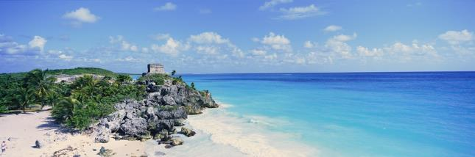
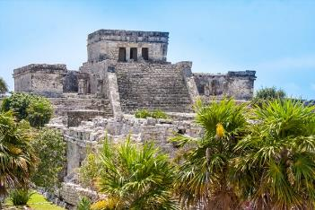
เข้าชมวิหารทูลัม (Templo del Dios del Viento) ตั้งตระหง่านอยู่บนหน้าผาริมทะเลแคริบเบียน ท่านจะได้ชมโบราณสถานมากมาย อาทิ El Castille ซึ่งเป็นอาคารที่ใหญ่และสำคัญที่สุด มีบันไดขนาดกว้างเพื่อขึ้นสู่วิหาร, วิหารแห่งเทพเจ้า ซึ่งมีรูปสลักเหนือประตูทางเข้า, วิหารแห่งลม เป็นต้น
เที่ยง รับประทานอาหารกลางวัน ณ ภัตตาคาร
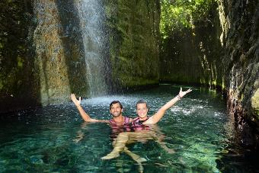
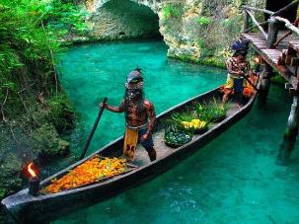
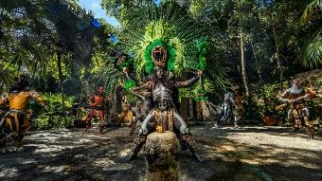
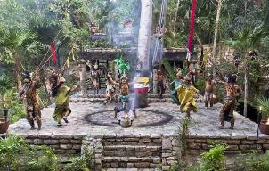
บ่าย หลังอาหารเดินทางเข้าสู่ Xcaret Park เป็นอุทยานและรีสอร์ท เชิงนิเวศของเอกชนในริเวียรามายา ประเทศเม็กซิโก ที่ผสมผสานความงามทางธรรมชาติเข้ากับวัฒนธรรมอย่างลงตัว ภายในมี เช่น แม่น้ำใต้ดิน หรือบ่อน้ำลึกลับใต้ดินธรรมชาติ (Cenotes) (ซี โน เทย์) ซึ่งเป็นคำมาจากภาษามายัน คำว่า Dzonot (ดีโซน็อต) ที่แปลตามตรงตัวหมายถึง “บ่อน้ำซีโนเทย์” เป็นหลุมบ่อลึกที่มีน้ำขังเกิดจากน้ำฝนกับแม่น้ำใต้ดินที่ผุดขึ้นมาโดยธรรมชาติ น้ำในซีโนเทย์ เป็นน้ำจืดที่มีความใสมากและค่อนข้างเย็น ส่วนมากมักถูกพบในพื้นที่คาบสมุทรยูคาทัน (Yucatan) ที่พื้นที่ในบริเวณนี้มักมีลักษณะภูมิประเทศเป็นลักษณะหินปูนเป็นส่วนใหญ่ ในคาบสมุทรยูคาตันนี้เต็มไปด้วยชีโนเทย์กว่า 7,000 หลุม มีสวนสัตว์, มีการแสดงทางวัฒนธรรม และซากปรักหักพังของเมืองท่าโบราณของชาวมายาที่มีชื่อเดียวกัน ทุกท่านสามารถสัมผัสธรรมชาติและสัตว์ป่า สำรวจประวัติศาสตร์ของชาวมายา และเพลิดเพลินกับการแสดงดนตรีและการเต้นรำแบบดั้งเดิมของเม็กซิโก มีเวลาให้ท่านได้ลงเล่นน้ำและเก็บภาพความมหัศจรรย์ของธรรมชาติตามอัธยาศัย
(ท่านที่ต้องการลงเล่นน้ำ กรุณาเตรียมชุดว่ายน้ำ, อุปกรณ์ที่จำเป็นและเสื้อผ้าที่ต้องการเปลี่ยนใส่กระเป๋าเล็กติดตัวไปด้วย จุดที่เราลงเล่นน้ำจะมีบริการเสื้อชูชีพและผ้าขนหนูบริการ)
ค่ำ รับประทานอาหารค่ำ ณ ภัตตาคาร
พักที่: PRESIDENTE INTERCONTINENTAL HOTEL/หรือที่พักระดับใกล้เคียง(8)
วันที่สิบของการเดินทาง(10) สนามบินแคนคูน – อิสตันบูล
เช้า รับประทานอาหารเช้า ณ ภัตตาคารในโรงแรมที่พัก / นำท่านออกเดินทางสู่สนามบิน
13.50 ออกเดินทางสู่สนามบินอิสตันบูล(ประเทศตุรกี) สายการบินเตอร์กิส แอร์ไลน์ เที่ยวบินที่ TK184
วันที่สิบเอ็ดของการเดินทาง(11) สนามบินอิสตันบูล – กรุงเทพฯ
10.10 เดินทางถึง อิสตันบูล ประเทศตุรกี / นำท่านต่อเครื่องสู่กรุงเทพฯ
15.50 ออกเดินทางสู่สนามบินสุวรรณภูมิ โดยสายการบินเตอร์กิส แอร์ไลน์ เที่ยวบินที่ TK058
วันที่สิบสองของการเดินทาง(12) สนามบินสุวรรณภูมิ(กรุงเทพฯ)
05.10 เดินทางถึงสนามบินสุวรรณภูมิ พร้อมความประทับใจ
>>>>>>>>>> MEXICO 12 DAYS(TK)2026 <<<<<<<<<<
หมายเหตุ...โปรแกรมการเดินทางอาจเปลี่ยนแปลงได้ตามความเหมาะสม เนื่องจากสภาพ ลม ,ฟ้า , อากาศ,การล่าช้าอันเนื่องมาจากสายการบิน และสถานการณ์ในต่างประเทศที่ทางคณะเดินทางในขณะนั้น เพื่อความปลอดภัยในการเดินทาง โดยทางบริษัทฯ ได้มอบหมายให้ หัวหน้าทัวร์ผู้นำทัวร์ มีอำนาจตัดสินใจ ณ ขณะนั้นทั้งนี้การตัดสินใจ จะคำนึงถึงผลประโยชน์ของหมู่คณะเป็นสำคัญ

อัตราค่าบริการทัวร์เม็กซิโก 12 วัน TK
กำหนดการเดินทาง | ผู้ใหญ่พัก  ห้องละ 2 ท่าน | เด็กอายุต่ำกว่า 12 ปี  พักกับผู้ใหญ่ 1 ท่าน | เด็กอายุต่ำกว่า 12 ปี  พักกับผู้ใหญ่ 2 ท่าน | พักท่านเดียว  ห้องชำระเพิ่ม
28 ม.ค. – 08 ก.พ.69 | 239,900 | 239,900 | 239,900 | 35,900
22 ก.พ. – 05 มี.ค.69 | 229,900 | 229,900 | 229,900 | 35,900
25 มี.ค. – 05 เม.ย.69 | 229,900 | 229,900 | 229,900 | 35,900
08 – 19 เม.ย.69 | 259,900 | 259,900 | 259,900 | 35,900
27 เม.ย. – 08 พ.ค.69 | 239,900 | 239,900 | 239,900 | 35,900
27 พ.ค. – 07 มิ.ย.69 | 229,900 | 229,900 | 229,900 | 35,900
22 ก.ค. – 02 ส.ค.69 | 269,900 | 269,900 | 269,900 | 35,900
12 – 23 ส.ค.69 | 239,900 | 239,900 | 239,900 | 35,900
16 – 27 ก.ย.69 | 239,900 | 239,900 | 239,900 | 35,900
30 ก.ย. – 11 ต.ค.69 | 239,900 | 239,900 | 239,900 | 35,900
13 – 24 ต.ค.69 | 229,900 | 229,900 | 229,900 | 35,900
28 ต.ค. – 09 พ.ย.69(13วัน)  “Day of the Dead Festival”  ขอรายการทัวร์จากฝ่ายขาย | 269,900 | 269,900 | 269,900 | 45,900
หากท่านต้องการเดินทางโดยชั้นธุรกิจ BUSINESS CLASS กรุณาสอบถามราคาเพิ่มเติมจากเจ้าหน้าที่บริษัทฯ

อัตราค่าบริการนี้รวม
- ค่าตั๋วเครื่องบินไป-กลับ กรุงเทพฯ-เม็กซิโก ซิตี้ // แคนคูน-กรุงเทพฯ (และไฟท์ภายในประเทศ)
- ค่ารถปรับอากาศนำเที่ยวตามระบุไว้ในรายการ พร้อมคนขับรถที่ชำนาญเส้นทาง
- โรงแรมที่พักตามระบุหรือเทียบเท่าในระดับเดียวกัน ราคาโรงแรมจะปรับขึ้น 3-4 เท่าตัว หากวันเข้าพักตรงกับงานเทศกาลเทรดแฟร์หรือการประชุมต่างๆ อันเป็นผลที่ทำให้ต้องมีการปรับเปลี่ยนย้ายเมือง โดยคำนึงถึงความเหมาะสมเป็นหลัก
- ค่าอาหารที่ระบุในรายการ ให้ท่านได้เลิศรสกับอาหารท้องถิ่นในแต่ละประเทศ
- ค่าบริการนำทัวร์โดยหัวหน้าทัวร์ผู้มีประสบการณ์นำเที่ยวให้ความรู้ และคอยดูแลอำนวยความสะดวกตลอดการเดินทาง
- ค่าประกันอุบัติเหตุในการเดินทางวงเงินท่านละ 2,000,000 บาท (ตามเงื่อนไขกรมธรรม์) ** หากท่านอายุเกิน 75 ปี หรือ ไม่ได้เดินทางไปและกลับพร้อมคณะ ท่านต้องซื้อประกันเดี่ยวเพิ่ม **
- ค่าวีซ่าเม็กซิโก
- ค่าโหลดกระเป๋าใต้ท้องเครื่อง 23 กิโลกรัม 2 ใบ (เส้นทางกรุงเทพฯ-เม็กซิโก // แคนคูน-กรุงเทพฯ)
- น้ำหนักกระเป๋า 23 กิโลกรัม 1 ใบ(ไฟล์ภายในประเทศ) ท่านใดต้องการซื้อน้ำหนักเพิ่มกรุณาแจ้งความประสงค์กับฝ่ายขาย
- ค่าทิปคนพนักงานขับรถตลอดการเดินทาง
- ค่าทิปไกด์ท้องถิ่นและบริกรในร้านอาหารตลอดการเดินทาง
อัตราค่าบริการนี้ไม่รวม
- ค่าภาษีมูลค่าเพิ่ม 7 % และค่าภาษีหัก ณ ที่จ่าย 3 %
- ค่าใช้จ่ายส่วนตัว อาทิ ค่าโทรศัพท์ ค่าซักรีด ค่าเครื่องดื่มและอาหารนอกเหนือจากที่ระบุในรายการ
- ค่าผกผันของภาษีน้ำมันที่ทางสายการบินแจ้งเปลี่ยนแปลงกะทันหัน
- วีซ่าเม็กซิโก เนื่องจากท่านที่มีวีซ่าอเมริกา, แคนาดา, เชงเก้น และอังกฤษ ที่ยังไม่หมดอายุ ไม่ต้องทำวีซ่าเม็กซิโก(ที่เคยใช้เดินทางแล้ว)
- ค่าทิปหัวหน้าทัวร์ วันละ 100 บาท / ท่าน / วัน รวม 1,200 บาท
- ค่าวีซ่าเม็กซิโกและค่าบริการ(2,500บาท) เนื่องจากท่านที่มีวีซ่าอเมริกา, แคนาดา, เชงเก้น และอังกฤษ ที่ยังไม่หมดอายุ ไม่ต้องทำวีซ่าเม็กซิโก(วีซ่าที่เคยใช้เดินทางแล้ว)
เงื่อนไขการสำรองที่นั่ง และการชำระเงิน
- กรุณาจองล่วงหน้าพร้อมชำระงวดแรก 100,000 บาท เมื่อจอง พร้อมแฟกซ์สำเนาหน้าหนังสือเดินทาง Passport มายังบริษัท และค่าใช้จ่ายส่วนที่เหลือกรุณาชำระก่อนการเดินทางไม่น้อยกว่า 14 วัน มิฉะนั้นจะถือว่าท่านยกเลิกการเดินทาง
- บริษัทฯ ขอสงวนสิทธิ์ยกเลิกการเดินทางก่อนล่วงหน้า 10 วัน ซึ่งจะเกิดขึ้นได้ก็ต่อเมื่อไม่สามารถทำกรุ๊ปได้อย่างน้อย 20 ท่าน และหรือ ผู้ร่วมเดินทางในคณะไม่สามารถผ่านการพิจารณาวีซ่าได้ครบ 20 ท่าน ซึ่งในกรณีนี้ ทางบริษัทฯ ยินดีคืนเงินให้ทั้งหมดหักค่าธรรมเนียมวีซ่า หรือจัดหาคณะทัวร์อื่นให้ ถ้าท่านต้องการ
- บริษัทฯ ขอสงวนสิทธิ์ที่จะเปลี่ยนแปลงรายละเอียดบางประการในทัวร์นี้ เมื่อเกิดเหตุจำเป็น สุดวิสัย จนไม่อาจแก้ไขได้ และจะไม่รับผิดชอบใดๆ ในกรณีที่สูญหาย สูญเสียหรือได้รับบาดเจ็บ ที่นอกเหนือความ รับผิดชอบของหัวหน้าทัวร์และเหตุสุดวิสัยบางประการเช่น การนัดหยุดงาน ภัยธรรมชาติ การจลาจล ต่างๆ
- เนื่องจากรายการทัวร์นี้เป็นแบบเหมาจ่ายเบ็ดเสร็จ หากท่านสละสิทธิ์การใช้บริการใดๆตามรายการ หรือถูกปฏิเสธการเข้า และออกประเทศไม่ว่าในกรณีใดก็ตาม บริษัทฯ ขอสงวนสิทธิ์ไม่คืนเงินในทุกกรณี
- เมื่อท่านได้ชำระเงินมัดจำหรือทั้งหมด ไม่ว่าจะเป็นการชำระผ่านตัวแทนของบริษัทฯ หรือชำระโดยตรงกับทางบริษัทฯ ทางบริษัทฯ จะขอถือว่าท่านรับทราบและยอมรับในเงื่อนไขต่างๆของบริษัทฯ ที่ได้ระบุไว้โดยทั้งหมด
หมายเหตุ
- บริษัทฯ จะทำการยื่นวีซ่าของท่านก็ต่อเมื่อในคณะมีผู้สำรองที่นั่งครบ 10 ท่าน และได้รับคิวการตอบรับจากทางสถานทูต เนื่องจากบริษัทฯ จะต้องใช้เอกสารต่างๆที่เป็นกรุ๊ปในการยื่นวีซ่า อาทิ ตั๋วเครี่องบิน, ห้องพักที่ได้รับการยืนยันมาจากทางต่างประเทศ ประกันการเดินทาง ฯลฯ ทางท่านจะต้องรอให้คณะครบ 10 ท่าน จึงจะสามารถยื่นวีซ่าให้กับทางท่านได้อย่างถูกต้อง
- หากท่านผ่านการพิจารณาวีซ่า แล้วยกเลิกการเดินทางทางบริษัทขอสงวนสิทธิ์ในการยึดค่าใช้จ่ายทั้งหมด 100%
- ทางบริษัทเริ่มต้น และจบ การบริการ ที่สนามบินสุวรรณภูมิ กรณีท่านเดินทางมาจากต่างจังหวัด หรือต่างประเทศ และจะสำรองตั๋วเครื่องบิน หรือพาหนะอย่างหนึ่งอย่างใดที่ใช้ในการเดินทางมาสนามบิน ทางบริษัทจะไม่รับผิดชอบค่าใช้จ่ายในส่วนนี้ เพราะเป็นค่าใช้จ่ายที่นอกเหนือจากโปรแกรมการเดินทางของบริษัท ฉะนั้นท่านควรจะให้กรุ๊ป FINAL 100% ก่อนที่จะสำรองยานพาหนะ
เงื่อนไขการยกเลิก
- ยกเลิกก่อนการเดินทาง 40 วัน - คืนค่าใช้จ่ายทั้งหมด ยกเว้นกรุ๊ปที่เดินทางช่วงวันหยุด หรือเทศกาลที่ต้องการันตีมัดจำกับสายการบิน หรือ กรุ๊ปที่มีการการันตีค่ามัดจำที่พักโดยตรงหรือโดยการผ่านตัวแทนในประเทศ หรือต่างประเทศและไม่อาจขอคืนเงินได้
- ยกเลิกก่อนการเดินทาง 20-39 วัน - เก็บค่าใช้จ่าย 50 % ของราคาทัวร์
- ยกเลิกก่อนการเดินทาง 1-19 วัน - เก็บค่าบริการทั้งหมด 100 %

